PROJECTE DE COOPERACIÓ SOLIDANÇA A GÀMBIA:
FANDEMA, PROMOCIÓ DE NOUS PILONS D’OCUPACIÓ I EMPRENEDORIA PER A DONES DE TUJERENG

Més informació sobre l’entitat al seu web: http://www.solidanca.cat/es/

- DESCRIPCIÓ DEL PROJECTE
Fandema que en mandinka significa ajuda’t a tu mateix, és un projecte de desenvolupament local, comunitari i sostenible que promou l’empoderament de les dones i dones joves mitjançant la formació i l’aposta per a l’emprenedoria a Tujereng (KomboSouth, WestCoastRegion, The Gambia) promogut per l’Associació Solidança i implementat per MboloAssociation.
Un projecte que neix de la demanda social d’associacions de dones del poble alineat amb l’aprovació el suport dels òrgans de govern locals (alcalde i VillageDevelopmentCommunity) amb la voluntat de ser sostenible, econòmicament i ambiental a través dels tallers ocupacionals. Els beneficis de les activitats econòmiques reverteixen en el manteniment, gestió i funcionament del projecte alhora que genera llocs de treball i millora la qualitat de vida de les beneficiàries, augmentant així les seves capacitats econòmiques i empoderament. Activitats econòmiques que tenen un impacte positiu en el medi ja que fomenten la reutilització de materials (gestió roba de segona mà i redisseny de roba) sustentades per energies renovables per tal de mitigar el canvi climàtic i contribuir a un veritable desenvolupament humà i sostenible, creant llocs de treball. Un projecte pilot i demostratiu d'impuls econòmic i social amb el respecte cap al medi ambient.
Es donen competències bàsiques de lectoescriptura manual i digital i d'anglès. També la formació en ocupació treballa cap a la dotació de competències tècniques en diferents àrees com tèxtil (sastreria, tall i confecció, estampació tradicional amb el batik i tenen die i customització de la roba de segona mà), però també d’opcions de nous jaciments de negoci/ocupació com es estètica, etc., però en especial, energies renovables, professorat amb mètodes contemporanis i cuina i manipulació d’aliments. Paral·lelament, es realitza la formació en desenvolupament que inclou mòduls d’auto ocupació (emprenedoria, gestió de negocis i habilitats socials); salut (prevenció i salut corporal) i desenvolupament (gènere, medi ambient, etc.)
Al final dels seus itineraris individualitzats, les dones que han plasmat la seva idea de negoci en un pla viable, poden obtenir a un microcrèdit que atorga l’organització. Micro crèdit que permet establir noves opcions de futur.
Ens guia el proverbi africà, “where a womanrules, streamsrunuphill” per atansar l’esperança que aquelles activitats que les dones s’impliquen poden esdevenir majestuoses i s’aconsegueixen fites insospitades. Aquest és el rumb que pren Fandema en aquesta segona part de la dècada: opció digna i innovadora de futur per a les dones. Amb un exemple pioner i únic a la regió de West Àfrica, la formació de dones per esdevenir instal·ladores solars i la formació de professores en metodologia d’aprenentatge significatiu.
- OBJECTIUS
Formació i empoderament de les dones a Gàmbia
- DATA INICI
2015
- DESTINATARIS
Les dones de Tujereng que vulguin formar-se i apostar per l’emprenedoria.
- RESULTATS/DADES
315 dones ateses
186 DONES FORMADES
Empoderament de la dona
- Itineraris individualitzats per 95 dones anuals
- 17 Formacions en funcionament
  - Permanents: alfabetització, matemàtiques i informàtica; tie-dye, batik, costura, manualitats, cuina, professor de primària, infantil i secundària i instal·ladores solars; salut, habilitats socials, desenvolupament, gènere i medi ambient.
  - Puntuals: fotografia, vídeo i música
- Coaching i mentoratge de 14 dones per a noves formadores
- Formació en negocis incorporant víver d’empreses
- 6 cooperatives formades per dones
- 18 dones amb negoci propi al mercat
- 30 assessoraments comptables a negocis de venta ambulant
- 2 grups de formació continuada i anual en negocis i emprenedoria
Escola d ‘infantil I primària de foment de l’aprenentatge significatiu
- 42 infants cursant formació reglada entre infantil i primària
- 61 infants atesos
- 3 infants en llista d’espera per entrar a l’escola d’infantil
- 8 dones dels itineraris de Fandemaen formació reglada per a professors
- Centre millor qualificat en els exàmens de 3r grau any 2015 de la regió.
Transversal
- 1113visites in situ (des de 2013)
- 670 seguidors de facebook
- Funcionament amb energia renovable, 100% sistema híbrid (solar i eòlic)
Innovació i pilot
- Programa d’empoderament de la dona a través de l’accés i formació en energia renovable. Projecte referent a l’Àfrica de l’Oest.
  - 3 formacions per a 51 persones
  - 1 formació professional per a 12 dones per a esdevenir instal·ladores solars
  - 18kWp instal·lats en 6 centres per generar 31,6MWh, dels quals el 61% ús comercial i 39% habitatge. S’ha evitat 28tn CO2
- Fase pilot de creació d’indústria verda en l’ensemblatge de generadors solars per a activitats econòmiques de les dones.

- IMATGES

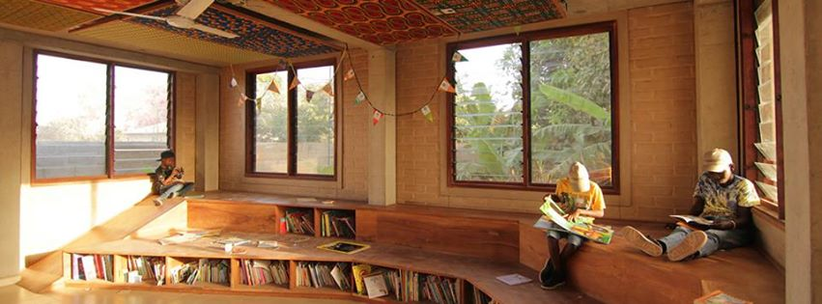

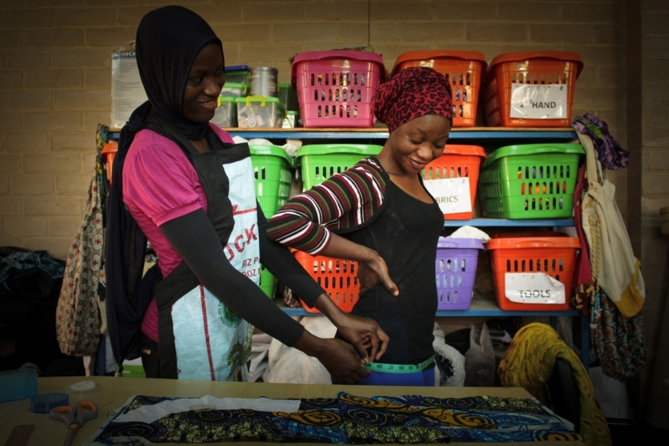

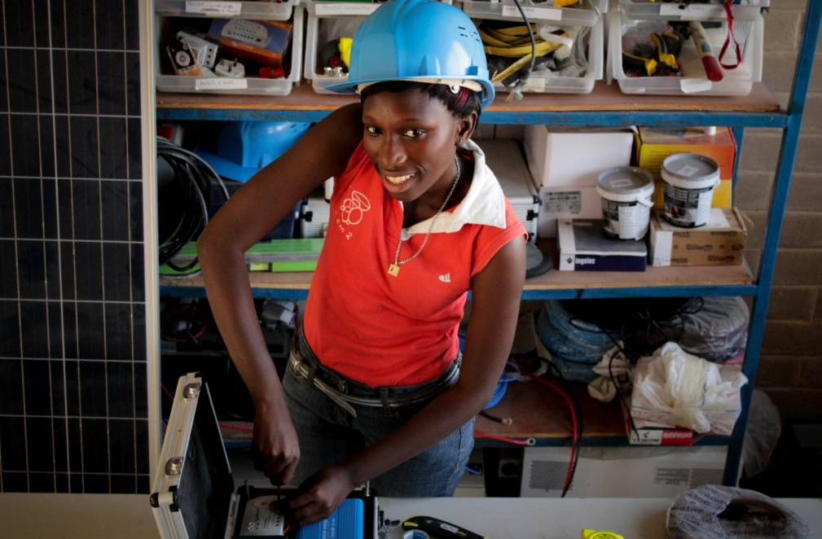

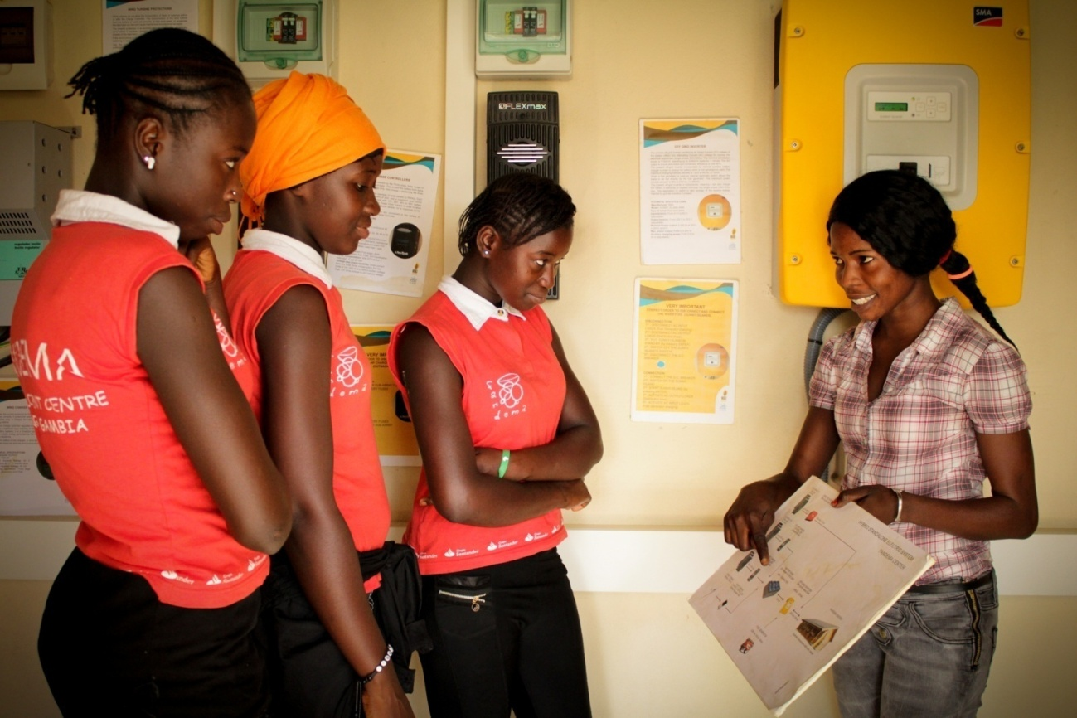

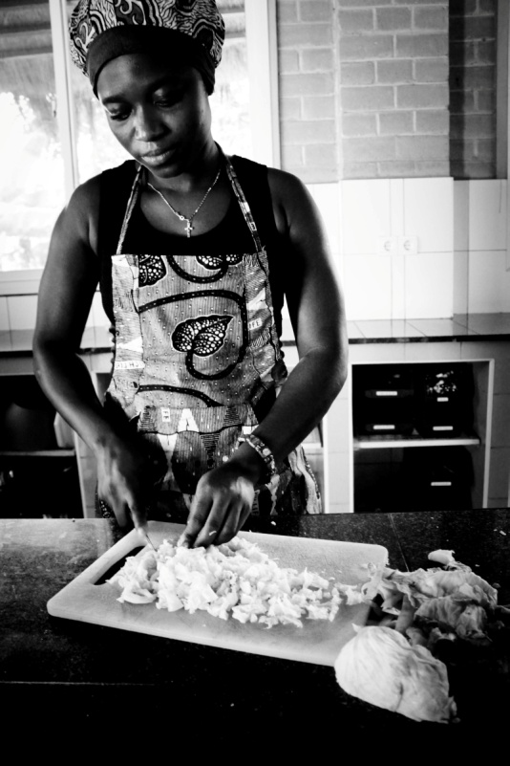

Aquesta darrera foto es va fer amb la roba que va cedir la policia local de Sant Joan Despí;

